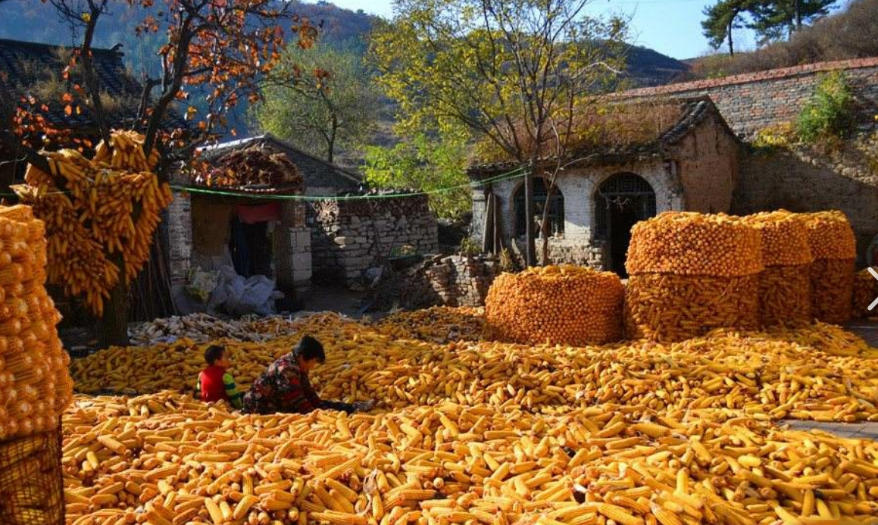
这个场景让你想到了什么？你喜欢吗？以前经历过吗？都做什么了？

